«Кöрткерöс» муниципальнöй районса  Администрация | 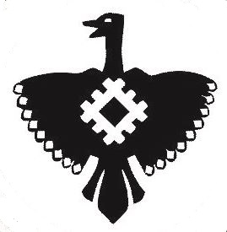 | Администрация муниципального района «Корткеросский»

ШУÖМ

ПОСТАНОВЛЕНИЕ

20.02.2024 № 235

с.Корткерос, Корткеросский р-н,

Республика Коми

О внесении изменений в постановление администрации муниципального района «Корткеросский» от 03.11.2023 № 1426 «Об определении управляющей организации для управления многоквартирными домами № 12, 16, 17, 18, 18а, 18б по ул. Советской, с. Сторожевск»

На основании представления прокуратуры Корткеросского района от 16.01.2024 года № 07-01-2024/67, администрация муниципального района «Корткеросский» постановляет:

- Внести в постановление администрации муниципального района «Корткеросский» от 03.11.2023 № 1426 «Об определении управляющей организации для управления многоквартирными домами № 12, 16, 17, 18, 18а, 18б по ул. Советской, с. Сторожевск» следующие изменения:
- наименование постановления изложить в следующей редакции «Об определении управляющей организации для управления многоквартирными домами № 12, 17, 18а, 18б по ул. Советской, с. Сторожевск»;
- в п.1 постановления многоквартирные дома № 16, 18 по ул. Советской, с.Сторожевск, Корткеросского района, Республики Коми исключить;
- в Приложении 1 к постановлению администрации информацию по адресам: Республика Коми, Корткеросский район, с.Сторожевск, ул. Советская, д. 16, Республика Коми, Корткеросский район, с.Сторожевск, ул. Советская, 18, исключить;
- В Приложении 2 к постановлению администрации информацию по адресам: Республика Коми, Корткеросский район, с.Сторожевск, ул. Советская, д. 16, Республика Коми, Корткеросский район, с.Сторожевск, ул. Советская, 18, исключить.
2. Настоящее постановление вступает в силу со дня принятия.

И.о. Главы муниципального района «Корткеросский»-
руководителя администрации К.Карпов

